BỘ GIÁO DỤC VÀ ĐÀO TẠO
TRƯỜNG ĐẠI HỌC THĂNG LONG

BÀI TẬP LỚN
TIỀN XỬ LÝ DỮ LIỆU
ĐỀ TÀI:
NGHIÊN CỨU ỨNG DỤNG TRÍ TUỆ NHÂN TẠO
HỖ TRỢ SÀNG LỌC CÁC BỆNH LÝ ĐÁY MẮT PHỔ
SINH VIÊN THỰC HIỆN: NGUYỄN VĂN TRƯỜNG A48273
ĐINH VĂN THANH A48268
LỚP HỌC PHẦN: CS321 CS32103
GIẢNG VIÊN: TƯỞNG VĂN ĐẠT 500371
HÀ NỘI – 2025
MỤC LỤC
CHƯƠNG 1. GIỚI THIỆU ĐỀ TÀI 1
1.1. Đặt vấn đề 1
1.2. Mục tiêu nghiên cứu 2
1.2.1. Mục tiêu tổng quát 2
1.2.2. Mục tiêu cụ thể 2
1.3. Đối tượng và Phạm vi nghiên cứu 2
1.3.1. Đối tượng nghiên cứu 2
1.3.2. Phạm vi nghiên cứu 3
1.4. Phương pháp nghiên cứu 3
CHƯƠNG 2. CƠ SỞ LÝ THUYẾT VÀ BỆNH HỌC 5
2.1. Tổng quan về các bệnh lý đáy mắt phổ biến 5
2.2. Đi sâu về bệnh Viêm võng mạc sắc tố (RP) 8
2.2.1. Định nghĩa và Đặc điểm dịch tễ 8
2.2.2. Cơ chế bệnh sinh và Biểu hiện trên hình ảnh đáy mắt 8
2.2.3. Thách thức và Hạn chế trong chẩn đoán sớm 9
2.2.4. Đặc điểm lâm sàng và hình ảnh đáy mắt 10
2.2.5. Thách thức trong chẩn đoán sớm 11
2.3. Tổng quan về Học chuyển giao (Transfer Learning) trong Y tế 13
2.3.1. Tại sao CNN truyền thống gặp khó với dữ liệu đa lớp? 13
2.3.2. Ưu điểm của EfficientNet và phương pháp Fine-tuning 14
CHƯƠNG 3. Giải pháp và mô hình đề xuất 16
3.1. Mô tả bộ dữ liệu 16
3.1.1. Phân bố dữ liệu và vấn đề mất cân bằng 16
3.1.2. Quy trình tiền xử lý và tăng cường dữ liệu 17
3.2. Mô hình đề xuất: EfficientNetB0 kết hợp Class Weights 18
3.2.1. Kiến trúc mạng EfficientNetB0 19
3.2.2. Chiến lược xử lý mất cân bằng 20
3.3. Chiến lược Huấn luyện 21
3.3.1. Quy trình Huấn luyện 2 Giai đoạn 21
3.3.2. Cấu hình Siêu tham số (Hyperparameters) 22
3.3.3. Cơ chế Kiểm soát và Tự động hóa (Callbacks) 23
3.3.4. Môi trường Thực nghiệm 23
CHƯƠNG 4. Thực nghiệm và đánh giá kết quả 24
4.1. Quy trình thực nghiệm và kiểm soát dữ liệu 24
4.1.1. Xử lý rò rỉ dữ liệu (Data Leakage) 24
4.2. Phân tích quá trình huấn luyện 25
4.2.1. Diễn biến độ chính xác và mất mát 25
4.3. Đánh giá kết quả trên tập kiểm tra (Test Set) 25
4.3.1. Chỉ số đánh giá tổng thể 25
4.3.2. Hiệu năng chi tiết theo từng lớp bệnh 26
4.4. Ma trận nhầm lẫn (Confusion Matrix) 27
4.5. Kiểm chứng vùng quan tâm của mô hình bằng Grad-CAM 28
4.5.1. Cơ sở lý thuyết và cài đặt 28
4.5.2. Phân tích kết quả thực nghiệm 28
CHƯƠNG 5. KẾT LUẬN VÀ HƯỚNG PHÁT TRIỂN 30
5.1. Kết luận 30
5.2. Hạn chế 31
5.3. Hướng phát triển tiếp theo 31

Danh mục bảng biểu
Bảng 1. Các lớp bệnh trong bộ dữ liệu 5
Bảng 2. Số lượng ảnh của từng lớp bệnh 16

danh mục hình ảnh
Ảnh 1. Kết quả kiểm tra rò rỉ dữ liệu 24
Ảnh 2. Kết quả mô hình 26
Ảnh 3. Ma trận nhầm lẫn 27

mở đầu
Thị giác là giác quan quan trọng nhất giúp con người kết nối với thế giới. Tuy nhiên, theo các thống kê y tế gần đây, các bệnh lý về đáy mắt (Retinal Diseases) như Bệnh võng mạc đái tháo đường, Glocom hay Thoái hóa điểm vàng đang có xu hướng gia tăng và trẻ hóa. Đặc biệt, các bệnh lý di truyền như Viêm võng mạc sắc tố (Retinitis Pigmentosa - RP) dù ít phổ biến hơn nhưng lại mang đến nguy cơ mù lòa vĩnh viễn nếu không được phát hiện từ giai đoạn sớm.
Thực tế tại Việt Nam, việc sàng lọc các bệnh lý này đang gặp nhiều khó khăn do sự quá tải ở các bệnh viện tuyến trên và sự thiếu hụt chuyên gia nhãn khoa tại các cơ sở y tế địa phương. Việc chẩn đoán thủ công qua hình ảnh đáy mắt đòi hỏi sự tỉ mỉ, thời gian và kinh nghiệm lâu năm, khiến nguy cơ sai sót do mệt mỏi thị giác là khó tránh khỏi.
Trong bối cảnh đó, sự phát triển của Trí tuệ nhân tạo (AI), đặc biệt là các mạng nơ-ron tích chập (CNN), đã mở ra một hướng đi đột phá. Việc ứng dụng các thuật toán Học sâu (Deep Learning) để tự động phân loại và cảnh báo sớm các dấu hiệu bất thường trên võng mạc không chỉ giúp giảm tải cho đội ngũ y bác sĩ mà còn tăng cơ hội tiếp cận dịch vụ y tế chất lượng cao cho bệnh nhân ở vùng sâu vùng xa.

GIỚI THIỆU ĐỀ TÀI

Đặt vấn đề
Các bệnh lý về đáy mắt (Retinal Diseases) đang trở thành một trong những nguyên nhân hàng đầu gây suy giảm thị lực và mù lòa trên toàn cầu. Bên cạnh sự gia tăng của các bệnh lý phổ biến gắn liền với lối sống hiện đại và sự già hóa dân số như Bệnh võng mạc đái tháo đường (Diabetic Retinopathy), Glocom (Glaucoma) hay Cận thị (Myopia), cộng đồng còn đối mặt với nguy cơ từ các bệnh lý di truyền hiếm gặp nhưng gây hậu quả nghiêm trọng như Viêm võng mạc sắc tố (Retinitis Pigmentosa - RP).
Tuy nhiên, thực trạng y tế hiện nay đang tồn tại một nghịch lý: Thứ nhất, sự quá tải tại các bệnh viện chuyên khoa tuyến cuối khiến thời gian thăm khám bị rút ngắn, tạo áp lực lớn lên đội ngũ bác sĩ. Thứ hai, tại các cơ sở y tế tuyến cơ sở hoặc vùng sâu vùng xa, việc thiếu hụt chuyên gia nhãn khoa và trang thiết bị chẩn đoán chuyên sâu dẫn đến việc bỏ sót bệnh hoặc chẩn đoán nhầm lẫn giữa các bệnh lý có biểu hiện lâm sàng tương đồng.
Trong bối cảnh đó, một hệ thống chẩn đoán chỉ tập trung vào "Có bệnh" hay "Không bệnh" (Binary Classification) là chưa đủ đáp ứng nhu cầu thực tế. Bác sĩ cần một công cụ hỗ trợ sàng lọc có khả năng phân loại đồng thời nhiều mặt bệnh khác nhau, giúp nhanh chóng "phân luồng" bệnh nhân: nhóm bệnh phổ biến cần theo dõi và nhóm bệnh nguy hiểm (như RP) cần chuyển tuyến gấp.
Xuất phát từ nhu cầu thực tiễn đó, đề tài "Nghiên cứu ứng dụng Trí tuệ nhân tạo hỗ trợ sàng lọc các bệnh lý đáy mắt phổ biến và phát hiện sớm Viêm võng mạc sắc tố" được thực hiện. Be tài không chỉ hướng tới việc ứng dụng các kỹ thuật Học sâu (Deep Learning) tiên tiến để giải quyết bài toán đa lớp phức tạp mà còn đặc biệt chú trọng giải quyết vấn đề mất cân bằng dữ liệu để đảm bảo không bỏ sót các ca bệnh hiếm.

Mục tiêu nghiên cứu

Mục tiêu tổng quát
Xây dựng thành công một hệ thống Trí tuệ nhân tạo có khả năng phân loại tự động 10 loại bệnh lý và tình trạng đáy mắt thường gặp từ ảnh chụp đáy mắt màu (Color Fundus Photography), phục vụ cho mục đích hỗ trợ sàng lọc ban đầu.

Mục tiêu cụ thể
- Nghiên cứu và ứng dụng kỹ thuật Học chuyển giao (Transfer Learning) với kiến trúc EfficientNet để trích xuất đặc trưng hiệu quả cho bài toán phân loại đa lớp (Multi-class Classification).
- Giải quyết thách thức về Mất cân bằng dữ liệu (Data Imbalance) giữa nhóm bệnh phổ biến (hàng nghìn mẫu) và nhóm bệnh hiếm (vài chục mẫu) bằng chiến lược Trọng số lớp (Class Weights) và Tăng cường dữ liệu (Data Augmentation).
- Đánh giá hiệu năng mô hình, trong đó đặc biệt tập trung tối ưu hóa chỉ số Độ nhạy (Recall) đối với bệnh Viêm võng mạc sắc tố (Retinitis Pigmentosa) để đảm bảo độ tin cậy trong phát hiện sớm.

Đối tượng và Phạm vi nghiên cứu

Đối tượng nghiên cứu
- Dữ liệu: Ảnh màu chụp đáy mắt (2D Fundus Images) kỹ thuật số.
- Công nghệ: Các mô hình Mạng nơ-ron tích chập (CNN), cụ thể là các kiến trúc hiện đại như EfficientNet, MobileNet.

Phạm vi nghiên cứu
- Phạm vi dữ liệu: Sử dụng bộ dữ liệu công khai bao gồm 10 nhãn bệnh lý: Viêm võng mạc sắc tố (RP), Võng mạc tiểu đường, Glocom, Đục thủy tinh thể, Thoái hóa điểm vàng, Cận thị, Mộng thịt, v.v.
- Phạm vi bài toán: Tập trung vào bài toán Phân loại hình ảnh (Image Classification). Đề tài không bao gồm việc phân đoạn tổn thương (Segmentation) hay chẩn đoán dựa trên dữ liệu lâm sàng dạng bảng.
- Phạm vi ứng dụng: Hệ thống được thiết kế như một công cụ hỗ trợ sàng lọc (Screening Tool) và cảnh báo nguy cơ, không thay thế chẩn đoán xác định của bác sĩ chuyên khoa.

Phương pháp nghiên cứu
Để đạt được các mục tiêu đề ra, đề tài áp dụng phương pháp nghiên cứu thực nghiệm kết hợp với phân tích định lượng:
- Phương pháp thu thập và xử lý dữ liệu: Thu thập dữ liệu từ các nguồn mở uy tín, thực hiện tiền xử lý (chuẩn hóa, resize) và áp dụng các kỹ thuật tăng cường dữ liệu (xoay, lật, chỉnh độ sáng) để làm phong phú tập huấn luyện.
- Phương pháp mô hình hóa: Sử dụng kỹ thuật Transfer Learning (tận dụng tri thức từ các mô hình đã huấn luyện trên ImageNet) để tinh chỉnh (Fine-tuning) cho phù hợp với đặc trưng ảnh y tế.
- Phương pháp huấn luyện: Áp dụng chiến lược huấn luyện trên GPU tốc độ cao, sử dụng hàm mất mát có trọng số (Weighted Loss Function) để khắc phục sự thiên vị đối với các lớp dữ liệu lớn.
- Phương pháp đánh giá: Sử dụng tập kiểm thử độc lập (Test set) và các thang đo chuyên dụng trong y tế như Accuracy, Precision, Recall, F1-Score và Ma trận nhầm lẫn (Confusion Matrix) để đánh giá khách quan hiệu quả của mô hình.

CƠ SỞ LÝ THUYẾT VÀ BỆNH HỌC

Tổng quan về các bệnh lý đáy mắt phổ biến
Đáy mắt (Fundus) là nơi duy nhất trong cơ thể con người mà các mạch máu và mô thần kinh có thể được quan sát trực tiếp mà không cần phẫu thuật xâm lấn. Dựa trên bộ dữ liệu huấn luyện, nghiên cứu tập trung nhận diện và phân loại 10 trạng thái của mắt, bao gồm mắt khỏe mạnh và 9 loại bệnh lý/tổn thương khác nhau.
Các bệnh lý này được chia thành các nhóm dựa trên mức độ phổ biến và vị trí tổn thương, cụ thể như sau:
Bảng 1. Các lớp bệnh trong bộ dữ liệu
STT | Tên bệnh lý (Anh - Việt) | Đặc điểm Lâm sàng | Dấu hiệu nhận biết trên ảnh (Đặc trưng cho AI)
1 | Healthy (Mắt khỏe mạnh) | Võng mạc hồng hào, gai thị rõ bờ, mạch máu phân bố đều, không có tổn thương. | Không có xuất huyết, không có đốm trắng/đen bất thường. Tỷ lệ lõm gai (C/D ratio) bình thường. Nền võng mạc đều màu.
2 | Diabetic Retinopathy (Bệnh võng mạc đái tháo đường) | Biến chứng của bệnh tiểu đường, gây tổn thương vi mạch võng mạc. | Xuất hiện các đốm xuất huyết nhỏ (hemorrhages), vi phình mạch (microaneurysms), và các đốm tiết tố (exudates) màu vàng trắng rải rác.
3 | Glaucoma (Bệnh Glocom / Cườm nước) | Tổn thương thần kinh thị giác do tăng nhãn áp, gây thu hẹp thị trường dần dần. | Lõm gai thị rộng và sâu bất thường (tỷ lệ C/D tăng cao > 0.6), bờ gai thị có thể bị mờ hoặc bạc màu (Disc Pallor).
4 | Myopia (Cận thị nặng / Thoái hóa cận thị) | Trục nhãn cầu dài ra quá mức gây giãn lồi cực sau và thoái hóa hắc võng mạc. | Đáy mắt nhạt màu, lộ rõ các mạch máu màng mạch (tessellated fundus). Có thể thấy teo quanh gai thị (peripapillary atrophy) hình trăng khuyết.
5 | Retinal Detachment (Bong võng mạc) | Lớp thần kinh cảm thụ tách khỏi lớp biểu mô sắc tố. Cấp cứu nhãn khoa khẩn cấp. | Hình ảnh võng mạc gồ ghề, có nếp gấp hoặc nếp nhăn, thường có màu xám trắng hoặc xanh xám, mất đi màu hồng cam thông thường.
6 | Macular Scar (Sẹo hoàng điểm) | Tổn thương vĩnh viễn tại vùng trung tâm (hoàng điểm) sau các đợt viêm hoặc chấn thương. | Có đám xơ hóa màu trắng hoặc tăng sắc tố đen nằm ngay tại vùng trung tâm ảnh, gây mất thị lực trung tâm nghiêm trọng.
7 | Central Serous Chorioretinopathy (Hắc võng mạc trung tâm thanh dịch) | Tụ dịch thanh huyết dưới võng mạc vùng hoàng điểm, thường gặp ở nam giới hay căng thẳng. | Vùng hoàng điểm sẫm màu hơn bình thường hoặc có quầng sáng bao quanh, ranh giới vùng bong thanh dịch hình tròn hoặc bầu dục.
8 | Disc Edema (Phù gai thị) | Sưng nề đầu dây thần kinh thị giác do tăng áp lực nội sọ, viêm hoặc thiếu máu cục bộ. | Bờ gai thị bị xóa mờ, đĩa thị sưng lồi lên, các mạch máu tại gai thị bị che khuất một phần hoặc cương tụ (giãn to).
9 | Pterygium (Mộng thịt) | Khối tổ chức liên kết tăng sinh hình tam giác xâm lấn từ kết mạc vào giác mạc. | (Lưu ý đặc biệt) Đây là bệnh lý bề mặt nhãn cầu. Ảnh đặc trưng thường chụp bên ngoài mắt (thấy lòng trắng/lòng đen) thay vì soi đáy mắt.
10 | Retinitis Pigmentosa (Viêm võng mạc sắc tố) | Bệnh thoái hóa di truyền, gây quáng gà và thu hẹp thị trường hình ống. | (Trọng tâm nghiên cứu) Xuất hiện các đám sắc tố đen hình tế bào xương (bone spicules) tập trung ở vùng chu biên, gai thị bạc màu, mạch máu co nhỏ.

Đi sâu về bệnh Viêm võng mạc sắc tố (RP)

Định nghĩa và Đặc điểm dịch tễ
Viêm võng mạc sắc tố (Retinitis Pigmentosa - RP) là thuật ngữ chung chỉ một nhóm các bệnh lý thoái hóa võng mạc có tính chất di truyền (Inherited Retinal Diseases - IRDs). Đây là bệnh lý thuộc nhóm Loạn dưỡng võng mạc (Retinal Dystrophies), có đặc điểm tiến triển mạn tính, không thể phục hồi và hiện là một trong những nguyên nhân hàng đầu gây mù lòa do di truyền trên toàn thế giới.
Về mặt dịch tễ học, bệnh ảnh hưởng đến hơn 1 triệu người trên toàn cầu, với tỷ lệ mắc ước tính khoảng 1 trên 3.000 đến 5.000 người.
Cơ chế thoái hóa tế bào:
Quá trình bệnh lý đặc trưng bởi sự suy giảm chức năng và chết dần theo chương trình (apoptosis) của các tế bào cảm quang (photoreceptors):
- Giai đoạn đầu: Tổn thương chủ yếu xảy ra ở tế bào que (rods), dẫn đến suy giảm thị lực trong điều kiện thiếu sáng (quáng gà) và mất dần thị trường ngoại vi.
- Giai đoạn tiến triển: Tổn thương lan rộng sang tế bào nón (cones), gây giảm sút nghiêm trọng thị lực trung tâm và mất khả năng nhận diện màu sắc, cuối cùng dẫn đến mù lòa.

Cơ chế bệnh sinh và Biểu hiện trên hình ảnh đáy mắt
a) Cơ chế bệnh sinh
Căn nguyên của RP vô cùng phức tạp với tính đa hình thái di truyền cao. Các nghiên cứu đã xác định được các đột biến trên hơn 100 gen khác nhau (điển hình như gen RHO, RPGR, USH2A) là nguyên nhân gây rối loạn cấu trúc và chuyển hóa tại lớp biểu mô sắc tố và tế bào cảm quang.
b) Các đặc trưng nhận diện trên ảnh đáy mắt
Trên lâm sàng, chẩn đoán xác định RP thường dựa vào "bộ ba dấu hiệu kinh điển" quan sát được qua soi đáy mắt. Đây chính là các đặc trưng hình ảnh quan trọng mà mô hình CNN được huấn luyện để nhận diện và trích xuất:
- Sự xuất hiện của cặn sắc tố (Bone-spicule Pigment Deposits):
Đây là dấu hiệu đặc hiệu nhất. Các tế bào biểu mô sắc tố bị phá hủy sẽ giải phóng sắc tố melanin, sau đó lắng đọng lại quanh các mạch máu nhỏ ở vùng chu biên võng mạc. Chúng tạo thành các đám đen có hình dạng giống như tế bào xương (bone spicules).
- Teo gai thị (Optic Disc Pallor):
Đĩa thị (gai thị) trở nên nhợt nhạt, chuyển sang màu sáp ong hoặc trắng bệch. Đây là hệ quả của quá trình teo các sợi thần kinh thị giác và giảm tưới máu nuôi dưỡng đầu dây thần kinh.
- Hẹp mạch máu võng mạc (Vascular Attenuation):
Các động mạch và tĩnh mạch võng mạc bị co nhỏ rõ rệt, lòng mạch hẹp, phản ánh tình trạng thiểu dưỡng của võng mạc.

Thách thức và Hạn chế trong chẩn đoán sớm
Mặc dù các dấu hiệu lâm sàng đã được xác lập, việc chẩn đoán RP ở giai đoạn sớm vẫn gặp nhiều thách thức lớn:
- Triệu chứng lâm sàng kín đáo: Các biểu hiện ban đầu như quáng gà nhẹ hay thu hẹp thị trường diễn ra âm thầm trong nhiều năm, khiến bệnh nhân thường chủ quan không đi khám.
- Khó khăn trong phát hiện tổn thương vi thể: Ở giai đoạn sớm, các cặn sắc tố có thể rất thưa thớt hoặc nằm ở vùng xa chu biên, dễ bị bác sĩ bỏ sót nếu không soi đáy mắt kỹ lưỡng hoặc không giãn đồng tử tối đa.
- Ý nghĩa của việc phát hiện sớm: Chẩn đoán sớm là yếu tố then chốt để bảo tồn thị lực còn lại thông qua các biện pháp hỗ trợ, tư vấn di truyền, hoặc chỉ định các liệu pháp gen mới nổi.
Kết luận: Những hạn chế nêu trên đặt ra nhu cầu cấp thiết về một công cụ hỗ trợ sàng lọc khách quan. Việc ứng dụng Trí tuệ nhân tạo với khả năng phân tích hình ảnh ở cấp độ điểm ảnh (pixel-level) hứa hẹn giải quyết được bài toán phát hiện các tổn thương tinh tế mà mắt thường dễ bỏ qua.

Đặc điểm lâm sàng và hình ảnh đáy mắt
Để chẩn đoán xác định Viêm võng mạc sắc tố, các bác sĩ dựa trên sự kết hợp giữa triệu chứng cơ năng (người bệnh cảm thấy) và các dấu hiệu thực thể quan sát được trên hình ảnh đáy mắt.
a) Triệu chứng lâm sàng (Cơ năng) Bệnh thường khởi phát âm thầm với các dấu hiệu tiến triển chậm theo thời gian:
- Quáng gà (Nyctalopia): Là triệu chứng điển hình và xuất hiện sớm nhất. Bệnh nhân gặp khó khăn khi nhìn trong môi trường thiếu sáng hoặc khi di chuyển từ nơi sáng vào nơi tối. Nguyên nhân do sự thoái hóa trước tiên của các tế bào que.
- Thu hẹp thị trường (Tunnel Vision): Tầm nhìn ngoại vi bị mất dần, bệnh nhân có cảm giác như đang nhìn qua một đường ống hẹp. Đây là hậu quả của việc tổn thương lan rộng từ chu biên vào trung tâm.
- Giảm thị lực trung tâm: Xuất hiện ở giai đoạn muộn khi tổn thương lan đến vùng hoàng điểm và tế bào nón.
b) Dấu hiệu trên hình ảnh đáy mắt (Input của mô hình AI) Khi thực hiện kỹ thuật soi đáy mắt hoặc chụp ảnh màu đáy mắt (Color Fundus Photography), bệnh lý RP biểu hiện qua "Tam chứng cổ điển" (Classic Triad). Đây là các đặc trưng quan trọng nhất mà mô hình Mạng nơ-ron tích chập (CNN) cần trích xuất để phân loại:
- Sự thay đổi sắc tố (Bone-spicule Pigmentation): Đây là dấu hiệu đặc hiệu nhất. Các tế bào biểu mô sắc tố võng mạc bị phá hủy sẽ giải phóng sắc tố melanin. Các sắc tố này di cư và lắng đọng quanh các mao mạch võng mạc, tạo thành các đám đen có hình dạng giống như tế bào xương (bone spicules). Chúng thường xuất hiện đầu tiên ở vùng xích đạo hoặc chu biên của võng mạc.
- Hẹp mạch máu võng mạc (Vascular Attenuation): Các động mạch và tĩnh mạch võng mạc bị co nhỏ, lòng mạch hẹp lại một cách toàn diện. Dấu hiệu này phản ánh tình trạng giảm nhu cầu chuyển hóa do tế bào cảm quang bị chết và sự teo lớp thần kinh đệm.
- Bạc màu gai thị (Waxy Pallor of the Optic Disc): Đĩa thị (đầu dây thần kinh thị giác) mất đi màu hồng hào tự nhiên và chuyển sang màu vàng sáp hoặc trắng bệch. Đây là dấu hiệu của teo dây thần kinh thị giác thứ phát.

Thách thức trong chẩn đoán sớm
Việc phát hiện sớm các bệnh lý đáy mắt, đặc biệt là nhóm bệnh có nguy cơ gây mù lòa cao như Viêm võng mạc sắc tố (RP) hay Bệnh võng mạc đái tháo đường, hiện đang đối mặt với những rào cản lớn trong thực tế lâm sàng:
Thứ nhất, tính chất diễn biến âm thầm của bệnh. Hầu hết các bệnh lý đáy mắt ở giai đoạn khởi phát thường không gây đau đớn và chưa ảnh hưởng rõ rệt đến thị lực trung tâm. Ví dụ, đối với Viêm võng mạc sắc tố, các tổn thương sắc tố ban đầu thường xuất hiện ở vùng chu biên rất xa, khó quan sát nếu không giãn đồng tử tối đa. Bệnh nhân thường chỉ đến khám khi bệnh đã tiến triển nặng (thu hẹp thị trường, mờ mắt), lúc này các can thiệp điều trị chỉ mang tính bảo tồn chứ không thể phục hồi thị lực đã mất.
Thứ hai, sự thiếu hụt chuyên gia và trang thiết bị tại tuyến cơ sở. Chẩn đoán chính xác các bệnh lý đáy mắt đòi hỏi bác sĩ phải có kinh nghiệm chuyên sâu và sự hỗ trợ của các thiết bị chẩn đoán hình ảnh hiện đại (như máy chụp đáy mắt màu, OCT). Tuy nhiên, tại các trạm y tế hoặc bệnh viện tuyến huyện, nguồn lực này rất khan hiếm. Bác sĩ đa khoa hoặc bác sĩ mắt tổng quát có thể dễ dàng bỏ sót các dấu hiệu vi thể hoặc chẩn đoán nhầm lẫn giữa các bệnh lý có biểu hiện tương đồng (ví dụ: nhầm lẫn giữa thoái hóa do cận thị cao và viêm võng mạc sắc tố).
Thứ ba, áp lực quá tải tại các bệnh viện tuyến trên. Tại các trung tâm nhãn khoa lớn, số lượng bệnh nhân quá đông khiến thời gian thăm khám cho mỗi ca bị rút ngắn. Việc phải sàng lọc thủ công hàng nghìn ảnh đáy mắt mỗi ngày dễ dẫn đến tình trạng mệt mỏi thị giác cho bác sĩ, làm tăng nguy cơ sai sót (human error) trong chẩn đoán.
Thứ tư, thách thức trong chẩn đoán phân biệt đa bệnh lý. Trong thực tế, một bệnh nhân có thể mắc đồng thời nhiều vấn đề hoặc các bệnh khác nhau có hình ảnh tổn thương na ná nhau. Việc phân biệt rạch ròi giữa 10 loại bệnh lý khác nhau (như Glocom, Tiểu đường, RP, v.v.) chỉ dựa trên quan sát mắt thường là một thách thức không nhỏ, đặc biệt đối với các bác sĩ trẻ chưa có nhiều kinh nghiệm lâm sàng.
=> Từ những thách thức trên, việc phát triển một hệ thống hỗ trợ chẩn đoán tự động dựa trên Trí tuệ nhân tạo là giải pháp cấp thiết để "lấp đầy" khoảng trống nhân lực, hỗ trợ sàng lọc quy mô lớn và đảm bảo không bỏ sót các ca bệnh ở giai đoạn sớm.

Tổng quan về Học chuyển giao (Transfer Learning) trong Y tế

Tại sao CNN truyền thống gặp khó với dữ liệu đa lớp?
Trong các bài toán thị giác máy tính, phương pháp truyền thống là xây dựng một kiến trúc Mạng nơ-ron tích chập (CNN) và khởi tạo trọng số ngẫu nhiên từ đầu (Training from Scratch). Tuy nhiên, phương pháp này bộc lộ nhiều hạn chế lớn khi áp dụng vào bài toán phân loại đa bệnh lý đáy mắt:
Thứ nhất, vấn đề khan hiếm dữ liệu (Data Scarcity). Các mô hình CNN sâu cần hàng triệu hình ảnh để có thể tự học cách trích xuất các đặc trưng từ cơ bản (cạnh, góc) đến phức tạp. Bộ dữ liệu hiện có (khoảng 11.000 ảnh cho 10 lớp) là quá nhỏ so với yêu cầu này. Khi huấn luyện trên dữ liệu ít, mô hình tự xây dễ rơi vào tình trạng Quá khớp (Overfitting): nó ghi nhớ các ảnh trong tập huấn luyện thay vì học các quy luật tổng quát, dẫn đến độ chính xác rất thấp khi kiểm thử trên dữ liệu mới.
Thứ hai, độ phức tạp của bài toán đa lớp (Multi-class Complexity). Khác với phân loại nhị phân (Chỉ cần phân biệt Bệnh/Không bệnh), bài toán phân loại 10 lớp đòi hỏi mô hình phải tìm ra ranh giới quyết định (Decision Boundary) phức tạp hơn rất nhiều để phân biệt giữa các bệnh có biểu hiện gần giống nhau (ví dụ: xuất huyết trong Bệnh võng mạc tiểu đường và Tắc tĩnh mạch võng mạc). Các mô hình CNN tự xây đơn giản thường không đủ "độ sâu" và "khả năng biểu diễn" để tách biệt các đặc trưng tinh tế này.

Ưu điểm của EfficientNet và phương pháp Fine-tuning
Để giải quyết các hạn chế trên, nghiên cứu áp dụng kỹ thuật Học chuyển giao (Transfer Learning) sử dụng kiến trúc EfficientNet.
a) Kiến trúc EfficientNet EfficientNet là dòng mô hình tiên tiến được Google giới thiệu, nổi bật với phương pháp "Compound Scaling" (Tỷ lệ hỗn hợp). Thay vì chỉ tăng chiều sâu (số lớp) hoặc chiều rộng (số nơ-ron) một cách tùy ý như các mô hình trước đây (ResNet, VGG), EfficientNet cân bằng đồng thời ba yếu tố: độ sâu, độ rộng và độ phân giải ảnh theo một hệ số cố định.
Ưu điểm khi áp dụng vào bài toán này:
- Hiệu năng vượt trội: EfficientNetB0 đạt độ chính xác cao ngang ngửa các mô hình khổng lồ nhưng với số lượng tham số ít hơn nhiều, giúp tốc độ huấn luyện nhanh hơn trên GPU T4.
- Trích xuất đặc trưng mạnh mẽ: Nhờ được huấn luyện trước (Pre-trained) trên bộ dữ liệu ImageNet (hơn 14 triệu ảnh), EfficientNet đã "học" được cách nhận diện các cấu trúc hình ảnh phức tạp. Tri thức này được chuyển giao để nhận diện các đặc điểm của mắt mà không cần học lại từ đầu.
b) Phương pháp Tinh chỉnh (Fine-tuning) Nghiên cứu áp dụng chiến lược huấn luyện 2 giai đoạn để tối ưu hóa mô hình cho ảnh y tế:
- Giai đoạn 1 (Frozen Feature Extraction): Đóng băng các lớp cơ sở của EfficientNet (giữ nguyên trọng số đã học từ ImageNet) và chỉ huấn luyện các lớp phân loại mới. Mục đích là để mô hình làm quen với dữ liệu mắt mà không phá vỡ các đặc trưng cơ bản.
- Giai đoạn 2 (Fine-tuning): Mở khóa một phần các lớp cuối cùng của EfficientNet và huấn luyện lại với tốc độ học (Learning Rate) rất nhỏ. Bước này cho phép mô hình tinh chỉnh các bộ lọc để chuyên biệt hóa cho việc nhận diện các tổn thương đặc thù như cặn sắc tố hay xuất huyết, giúp nâng cao độ chính xác tổng thể.

Giải pháp và mô hình đề xuất

Mô tả bộ dữ liệu
Nghiên cứu sử dụng bộ dữ liệu chuẩn hóa Eye-Fundus-10 từ nền tảng Kaggle. Đây là bộ dữ liệu tổng hợp quy mô lớn, bao gồm các ảnh màu chụp đáy mắt (Color Fundus Photography) và ảnh chụp bề mặt mắt, được gán nhãn bởi các chuyên gia y tế cho 10 tình trạng bệnh lý khác nhau.

Phân bố dữ liệu và vấn đề mất cân bằng
Tổng số lượng dữ liệu thu thập được là 11.364 ảnh. Qua quá trình Phân tích Dữ liệu Khám phá (Exploratory Data Analysis - EDA), nghiên cứu đã xác định được sự phân bố cụ thể của từng lớp bệnh như sau:
Bảng 2. Số lượng ảnh của từng lớp bệnh
Tên bệnh lý (Lớp) | Số lượng ảnh | Tỷ lệ (%)
Diabetic Retinopathy (Võng mạc tiểu đường) | 2.410 | 21.2%
Glaucoma (Cườm nước) | 2.015 | 17.7%
Healthy (Bình thường) | 1.873 | 16.5%
Myopia (Cận thị) | 1.575 | 13.9%
Macular Scar (Sẹo hoàng điểm) | 1.355 | 11.9%
Retinitis Pigmentosa (Viêm võng mạc sắc tố) | 583 | 5.1%
Disc Edema (Phù gai thị) | 533 | 4.7%
Retinal Detachment (Bong võng mạc) | 525 | 4.6%
Central Serous Chorioretinopathy | 424 | 3.7%
Pterygium (Mộng thịt) | 71 | 0.6%
TỔNG CỘNG | 11.364 | 100%
Nhận xét và Thách thức: Dữ liệu tồn tại sự mất cân bằng nghiêm trọng (Severe Class Imbalance).
- Lớp phổ biến nhất (Diabetic Retinopathy) có số lượng ảnh gấp 34 lần lớp hiếm nhất (Pterygium).
- Lớp trọng tâm nghiên cứu (Retinitis Pigmentosa) chỉ chiếm khoảng 5.1% tổng dữ liệu.
Nếu không có giải pháp xử lý, mô hình sẽ có xu hướng "học vẹt", ưu tiên dự đoán các lớp đa số và bỏ qua hoàn toàn các lớp thiểu số.

Quy trình tiền xử lý và tăng cường dữ liệu
Để tối ưu hóa đầu vào cho mô hình EfficientNetB0, quy trình xử lý dữ liệu được thiết kế gồm hai giai đoạn:
a) Tiền xử lý cơ bản (Basic Preprocessing):
- Thay đổi kích thước (Resizing): Toàn bộ ảnh được đưa về kích thước chuẩn 224 x 224 pixels. Đây là kích thước đầu vào mặc định của kiến trúc EfficientNet, đảm bảo giữ lại đủ thông tin đặc trưng không gian (spatial features).
- Chuẩn hóa (Normalization): Dữ liệu pixel (0-255) được chuẩn hóa để phù hợp với yêu cầu đầu vào của các mô hình Pre-trained trên ImageNet.
b) Tăng cường dữ liệu (Data Augmentation):
Do số lượng mẫu ở một số lớp bệnh rất ít (ví dụ Pterygium chỉ có 71 ảnh), việc huấn luyện trực tiếp dễ dẫn đến hiện tượng Quá khớp (Overfitting) – mô hình ghi nhớ ảnh gốc nhưng không nhận diện được ảnh mới. Nghiên cứu áp dụng kỹ thuật Tăng cường dữ liệu thời gian thực (On-the-fly Augmentation) bằng cách tích hợp một lớp xử lý ngẫu nhiên vào đầu mô hình. Với mỗi ảnh được đưa vào huấn luyện, mô hình sẽ nhìn thấy một phiên bản biến thể khác nhau của nó:
- Random Flip: Lật ảnh ngẫu nhiên theo chiều dọc và chiều ngang. Giúp mô hình học được tính bất biến về hướng (ví dụ: mắt trái hay mắt phải).
- Random Rotation: Xoay ảnh ngẫu nhiên một góc nhỏ (±20% hay ~72 độ). Giúp mô hình nhận diện bệnh nhân dù đầu họ hơi nghiêng khi chụp.
- Random Zoom: Phóng to/thu nhỏ ngẫu nhiên (±10%). Giúp mô hình tập trung vào chi tiết cục bộ hoặc tổng thể.
- Random Contrast & Brightness: Thay đổi độ tương phản và độ sáng ngẫu nhiên (±10%). Giúp mô hình thích nghi với các điều kiện ánh sáng khác nhau của máy chụp đáy mắt.
Chiến lược này giúp "nhân bản" dữ liệu một cách hiệu quả, làm phong phú tập huấn luyện mà không cần thu thập thêm ảnh gốc.

Mô hình đề xuất: EfficientNetB0 kết hợp Class Weights
Để giải quyết đồng thời hai thách thức lớn nhất của bài toán: (1) Phân loại đa lớp (10 bệnh lý) với độ chính xác cao và (2) Khắc phục sự mất cân bằng dữ liệu nghiêm trọng, nghiên cứu đề xuất một kiến trúc lai ghép giữa mô hình học sâu hiện đại EfficientNet và chiến lược tối ưu hóa hàm mất mát dựa trên trọng số.

Kiến trúc mạng EfficientNetB0
Thay vì sử dụng các kiến trúc cũ như VGG16 (quá nặng) hay MobileNet (quá nhẹ, thiếu độ sâu), nghiên cứu lựa chọn EfficientNetB0 làm mạng xương sống (Backbone) để trích xuất đặc trưng.
a) Lý do lựa chọn: EfficientNet (Google, 2019) là dòng mô hình tiên phong sử dụng phương pháp "Compound Scaling" (Tỷ lệ hỗn hợp). Thay vì chỉ tăng chiều sâu (số lớp) hoặc chiều rộng (số nơ-ron) một cách thủ công, EfficientNet tối ưu hóa đồng thời cả ba yếu tố: độ sâu, độ rộng và độ phân giải ảnh theo một hệ số $∅$ cố định.
b) Cấu trúc chi tiết áp dụng trong đề tài: Mô hình được xây dựng theo cơ chế Transfer Learning (Học chuyển giao) với cấu trúc như sau:
- Tầng Input: Nhận ảnh đầu vào kích thước 224 x 224 x 3.
- Tầng Feature Extractor (EfficientNetB0):
  - Sử dụng trọng số Pre-trained từ tập dữ liệu ImageNet (chứa 14 triệu ảnh), giúp mô hình có sẵn khả năng nhận diện các đặc trưng thị giác cơ bản (cạnh, góc, hình khối) ngay từ đầu.
  - Bao gồm các khối MBConv (Mobile Inverted Bottleneck Convolution) giúp trích xuất đặc trưng hiệu quả nhưng tiết kiệm tài nguyên tính toán.
- Tầng Global Average Pooling (GAP): Thay thế cho tầng Flatten truyền thống. GAP giúp giảm đáng kể số lượng tham số (tránh Overfitting) bằng cách tính trung bình các giá trị đặc trưng trên mỗi kênh, thay vì giữ lại toàn bộ vị trí không gian.
- Tầng Batch Normalization & Dropout: Giúp chuẩn hóa dữ liệu nội bộ và tắt ngẫu nhiên 30% nơ-ron (rate=0.3) để tăng khả năng tổng quát hóa.
- Tầng Output (Classifier): Lớp Dense với 10 nơ-ron và hàm kích hoạt Softmax, trả về xác suất dự đoán cho 10 loại bệnh lý.

Chiến lược xử lý mất cân bằng
Do sự chênh lệch dữ liệu quá lớn (Lớp Diabetic Retinopathy gấp 34 lần lớp Pterygium), nếu sử dụng hàm mất mát Categorical Cross-entropy thông thường:
$$Loss=-\sum_{i=1}^{C}{yi.log⁡(\hat{y}ⅈ)}$$
Mô hình sẽ có xu hướng hy sinh các lớp thiểu số để tối ưu hóa sai số trung bình toàn cục.
Giải pháp: Áp dụng hệ số phạt $w_{j}$riêng biệt cho từng lớp vào hàm mất mát:
$$Weighted_Loss=-\sum_{i=1}^{C}{w_{i}.y_{i}.log⁡(\hat{y}ⅈ)}$$
Quy trình tính toán trọng số: Trọng số được tính toán tự động dựa trên tần suất nghịch đảo của dữ liệu huấn luyện, sử dụng thư viện Scikit-learn:
- Bước 1: Thống kê số lượng mẫu ($N_{j}$) của từng lớp bệnh.
- Bước 2: Tính trọng số theo công thức cân bằng (Balanced):
$$w_{j}=\frac{N_{total}}{10× N_{j}}$$
- Kết quả áp dụng thực tế:
  - Lớp phổ biến (Diabetic Retinopathy): W $≈$0.47 (Giảm hình phạt, tránh mô hình quá tập trung vào lớp này).
  - Lớp hiếm (Pterygium): W $≈$16.0 (Tăng hình phạt lên gấp 16 lần).
  - Lớp trọng tâm (Retinitis Pigmentosa): W $≈$ 1.95.
Cơ chế tác động: Nếu mô hình dự đoán sai một ca Pterygium, nó sẽ bị phạt "nặng" gấp 34 lần so với đoán sai một ca Diabetic Retinopathy. Điều này buộc Gradient Descent phải điều chỉnh trọng số mô hình mạnh mẽ để nhận diện đúng các ca bệnh hiếm, đảm bảo độ nhạy (Recall) cao đồng đều trên tất cả các lớp.

Chiến lược Huấn luyện
Để tận dụng tối đa kiến trúc EfficientNetB0 đã được huấn luyện trước (Pre-trained) và đảm bảo mô hình không bị phá vỡ các đặc trưng cơ bản khi học trên tập dữ liệu mới, nghiên cứu áp dụng chiến lược huấn luyện chia làm 2 giai đoạn (Two-stage Training) kết hợp với các kỹ thuật kiểm soát tự động.

Quy trình Huấn luyện 2 Giai đoạn
Thay vì huấn luyện toàn bộ mạng ngay từ đầu (dễ gây nhiễu trọng số), quá trình huấn luyện được chia tách như sau:
Giai đoạn 1: Khởi động (Warm-up / Frozen Feature Extraction)
- Cấu hình: "Đóng băng" (Freeze) toàn bộ các lớp thuộc khối EfficientNetB0 (Backbone). Chỉ cho phép cập nhật trọng số tại các lớp phân loại mới thêm vào (Dense layers).
- Mục đích: Giúp các lớp phân loại mới học được cách kết hợp các đặc trưng từ EfficientNet mà không làm thay đổi hay phá vỡ các bộ lọc (filters) đã được huấn luyện tốt trên ImageNet.
- Thiết lập: Tốc độ học (Learning Rate) trung bình ($η$ = 1e-3).
Giai đoạn 2: Tinh chỉnh (Fine-tuning)
- Cấu hình: "Mở khóa" (Unfreeze) 30 lớp cuối cùng của khối EfficientNetB0, trong khi vẫn giữ đóng băng các lớp đầu (nơi chứa các đặc trưng cơ bản như cạnh, góc).
- Mục đích: Cho phép mô hình điều chỉnh nhẹ các bộ lọc cấp cao để chuyên biệt hóa cho các đặc trưng y tế (như hình dạng đốm sắc tố, mạch máu), thay vì các đặc trưng vật thể chung chung.
- Thiết lập: Tốc độ học rất nhỏ ($η$ = 1e-4 hoặc 1e-5). Việc giảm tốc độ học là bắt buộc để tránh hiện tượng "Catastrophic Forgetting" (Quên kiến thức cũ).

Cấu hình Siêu tham số (Hyperparameters)
Các tham số huấn luyện được lựa chọn dựa trên thực nghiệm để tối ưu hóa sự hội tụ của hàm mất mát:
- Hàm mất mát (Loss Function): Weighted Categorical Cross-entropy. Hàm này tích hợp trực tiếp bảng trọng số lớp (W) đã tính toán ở mục 3.2.2 để phạt nặng các dự đoán sai ở lớp thiểu số.
- Thuật toán tối ưu (Optimizer): Adam. Được chọn vì khả năng thích ứng moment động lượng, giúp mô hình vượt qua các điểm cực tiểu địa phương hiệu quả hơn SGD.
- Kích thước lô (Batch Size): 32 ảnh. Phù hợp với bộ nhớ VRAM của GPU T4, đảm bảo cập nhật trọng số ổn định (Stochastic Gradient Descent).
- Số chu kỳ (Epochs): 15 epochs cho Giai đoạn 1 và 15 epochs cho Giai đoạn 2.

Cơ chế Kiểm soát và Tự động hóa (Callbacks)
Để đảm bảo quá trình huấn luyện diễn ra hiệu quả và tránh lãng phí tài nguyên, hệ thống sử dụng bộ 3 callbacks:
- ModelCheckpoint: Chỉ lưu lại bộ trọng số mô hình tại thời điểm có độ lỗi kiểm định (val_loss) thấp nhất. Điều này đảm bảo mô hình cuối cùng là phiên bản tối ưu nhất, không phải là phiên bản bị quá khớp ở các epoch cuối.
- Early Stopping: Tự động dừng quá trình huấn luyện nếu val_loss không giảm sau 5 - 7 epochs liên tiếp. Cơ chế này giúp ngăn chặn hiện tượng Overfitting khi mô hình bắt đầu học thuộc lòng dữ liệu nhiễu.
- ReduceLROnPlateau: Tự động giảm tốc độ học (Learning Rate) xuống 20% (hệ số 0.2) nếu val_loss đi ngang (không cải thiện) trong 3 epochs. Kỹ thuật này giúp mô hình "nhích" nhẹ nhàng hơn để tìm xuống điểm cực tiểu toàn cục của hàm mất mát.

Môi trường Thực nghiệm
Toàn bộ quá trình huấn luyện được thực hiện trên nền tảng đám mây Kaggle Notebooks với cấu hình phần cứng:
- GPU: 2 x NVIDIA Tesla T4 (Tổng VRAM 30GB).
- Framework: TensorFlow 2.15 / Keras.
- Thư viện hỗ trợ: Scikit-learn (tính toán metrics), Matplotlib/Seaborn (trực quan hóa).

Thực nghiệm và đánh giá kết quả

Quy trình thực nghiệm và kiểm soát dữ liệu
Trước khi tiến hành huấn luyện chính thức, nhóm đã thực hiện một bước kiểm soát chất lượng dữ liệu nghiêm ngặt để đảm bảo tính khách quan của mô hình.

Xử lý rò rỉ dữ liệu (Data Leakage)
Sử dụng hàm băm MD5 (Message-Digest Algorithm 5) để tạo mã định danh duy nhất (Fingerprint) cho từng tệp ảnh dựa trên nội dung nhị phân. Quy trình này giúp phát hiện các ảnh trùng lặp nội dung ngay cả khi chúng có tên tệp khác nhau. Kết quả kiểm tra cho thấy:
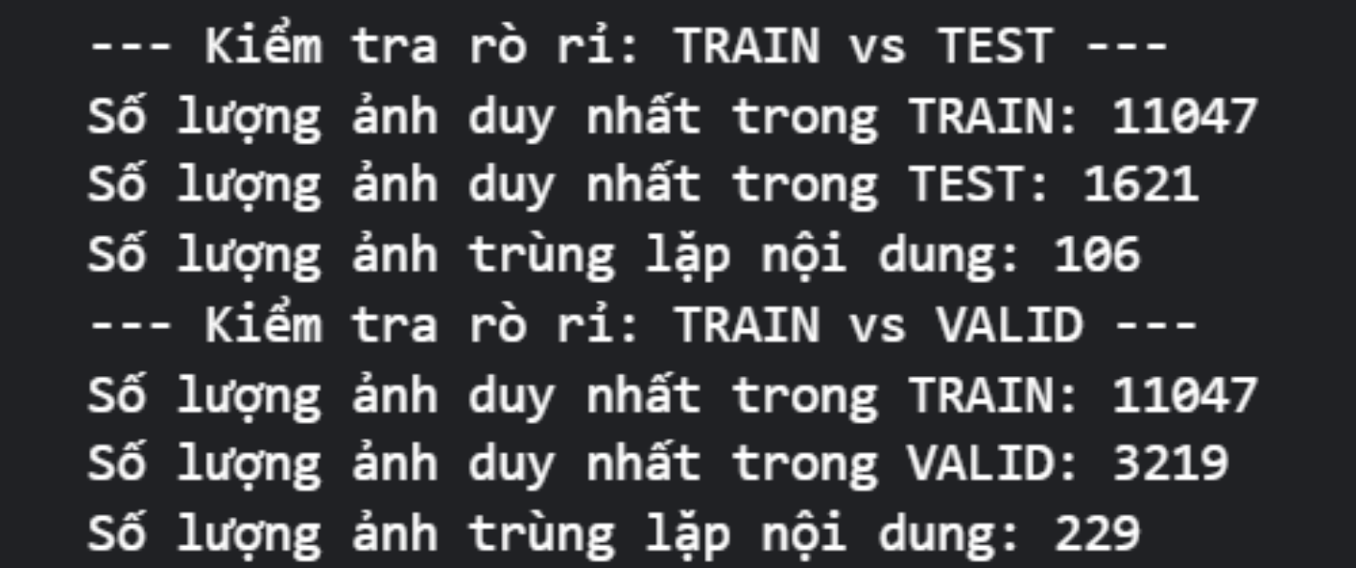
Ảnh 1. Kết quả kiểm tra rò rỉ dữ liệu
- Tập TRAIN và TEST: Phát hiện 106 ảnh trùng lặp nội dung.
- Tập TRAIN và VALID: Phát hiện 229 ảnh trùng lặp nội dung.
Giải pháp: Nhóm đã tiến hành loại bỏ toàn bộ các ảnh trùng lặp này khỏi tập huấn luyện (TRAIN), chỉ giữ lại các mẫu duy nhất để ngăn chặn hiện tượng mô hình "học vẹt" dữ liệu kiểm tra, đảm bảo kết quả đánh giá cuối cùng là hoàn toàn trung thực.

Phân tích quá trình huấn luyện
Mô hình EfficientNetB0 được huấn luyện qua hai giai đoạn: Giai đoạn 1 (Đóng băng backbone) và Giai đoạn 2 (Fine-tuning 30 lớp cuối).

Diễn biến độ chính xác và mất mát
Dựa trên biểu đồ lịch sử huấn luyện:
- Độ chính xác (Accuracy): Ở giai đoạn Fine-tuning (từ epoch 15 trở đi), độ chính xác trên tập huấn luyện tăng mạnh và đạt trên 90%. Độ chính xác trên tập xác thực (Validation) ổn định ở mức trên 80%.
- Hàm mất mát (Loss): Cả đường Training Loss và Validation Loss đều có xu hướng giảm đều và tiệm cận nhau, cho thấy mô hình hội tụ tốt và không xảy ra hiện tượng quá khớp (overfitting) nghiêm trọng.

Đánh giá kết quả trên tập kiểm tra (Test Set)
Sau khi thực hiện khử trùng dữ liệu và huấn luyện tinh chỉnh, mô hình đạt được các chỉ số ấn tượng.

Chỉ số đánh giá tổng thể
• Độ chính xác toàn cục (Accuracy): Mô hình đạt mức 81% trên tổng số 1622 mẫu kiểm thử. Đây là một con số rất khả quan cho bài toán phân loại đa lớp (9-10 lớp) trong y tế.
• Chỉ số Macro Average: Đạt 0.83 (F1-score), cho thấy mô hình có sự cân bằng tốt về hiệu năng giữa các nhóm bệnh khác nhau, không quá thiên lệch về nhóm đa số.
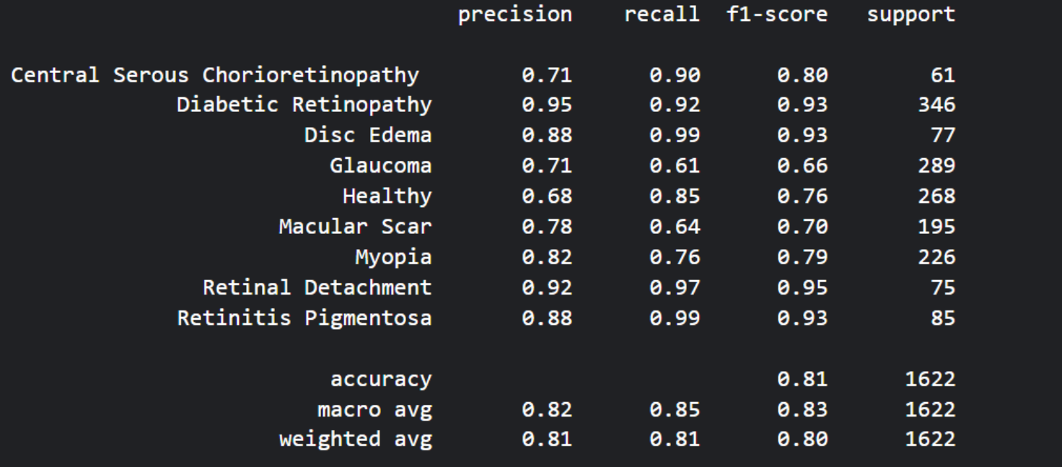
Ảnh 2. Kết quả mô hình

Hiệu năng chi tiết theo từng lớp bệnh
Nhóm bệnh đạt kết quả xuất sắc:
- Retinitis Pigmentosa (Viêm võng mạc sắc tố): Đây là trọng tâm nghiên cứu và kết quả cực kỳ ấn tượng với Recall đạt 0.99 và F1-score 0.93. Điều này có nghĩa là mô hình gần như không bỏ sót bất kỳ ca bệnh RP nào trong tập kiểm thử.
- Disc Edema (Phù gai thị): Tương tự như RP, lớp này đạt Recall 0.99 và F1-score 0.93, thể hiện khả năng nhận diện các dấu hiệu sưng nề gai thị rất nhạy.
- Retinal Detachment (Bong võng mạc): Đạt chỉ số F1-score cao nhất (0.95) với độ chính xác (Precision) 0.92 và độ nhạy (Recall) 0.97.
- Diabetic Retinopathy (Võng mạc tiểu đường): Đạt kết quả rất ổn định với F1-score 0.93.
Nhóm bệnh cần cải thiện:
- Glaucoma (Glocom): Đây vẫn là thách thức lớn nhất của mô hình với Recall thấp nhất (0.61) và F1-score 0.66. Kết quả này xác nhận dự đoán trước đó về việc các dấu hiệu Glocom dễ bị nhầm lẫn với mắt khỏe mạnh hoặc các bệnh lý khác.
- Macular Scar (Sẹo hoàng điểm): Chỉ số Recall chỉ đạt 0.64, cho thấy mô hình còn bỏ sót khoảng 36% các trường hợp có sẹo tại vùng hoàng điểm.

Ma trận nhầm lẫn (Confusion Matrix)
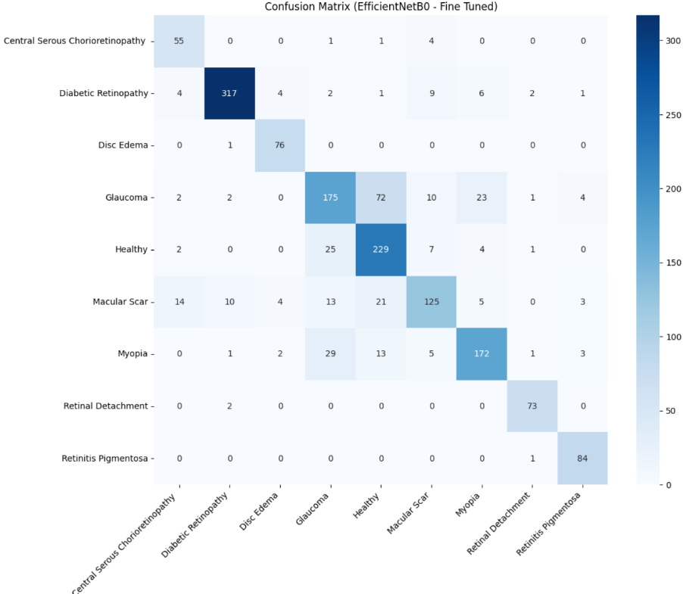
Ảnh 3. Ma trận nhầm lẫn
Ma trận nhầm lẫn giúp trực quan hóa các sai sót của mô hình:
- Mô hình phân loại chính xác tuyệt đối hoặc gần tuyệt đối các ca Retinitis Pigmentosa (84/85 ca) và Retinal Detachment (73/75 ca).
- Sự nhầm lẫn đáng kể nhất xảy ra giữa Glaucoma và Healthy: Có 72 ca Glaucoma bị dự đoán nhầm là mắt khỏe mạnh. Điều này phản ánh thực tế y khoa khi các dấu hiệu sớm của Glaucoma trên ảnh đáy mắt thường rất tinh vi, đòi hỏi sự kết hợp của nhiều phương pháp chẩn đoán khác.

Kiểm chứng vùng quan tâm của mô hình bằng Grad-CAM
Để đảm bảo tính minh bạch (Explainability) và xác nhận rằng mô hình thực sự học được các đặc trưng bệnh lý thay vì dựa vào nhiễu nền, nhóm nghiên cứu sử dụng kỹ thuật Grad-CAM. Kỹ thuật này trực quan hóa các vùng trên ảnh mà mô hình "chú ý" nhất khi đưa ra quyết định phân loại.

Cơ sở lý thuyết và cài đặt
Grad-CAM sử dụng thông tin gradient của lớp đích (target class) chảy ngược về lớp tích chập cuối cùng (last convolutional layer) của kiến trúc EfficientNetB0. Kết quả là một bản đồ nhiệt (Heatmap):
- Vùng màu đỏ/vàng: Là vùng quan trọng nhất, nơi mô hình tìm thấy đặc trưng để quyết định nhãn bệnh.
- Vùng màu xanh: Là vùng ít quan trọng hoặc nền.

Phân tích kết quả thực nghiệm
Nhóm tiến hành kiểm thử ngẫu nhiên trên lớp bệnh lý điển hình:
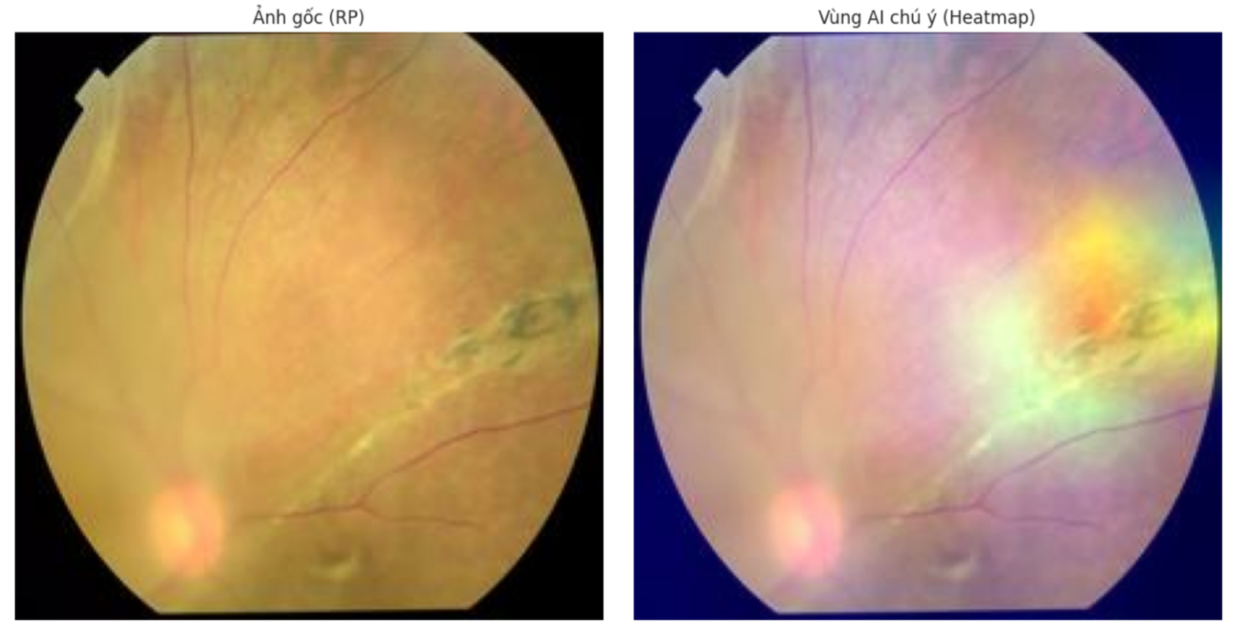
Đối với lớp Retinitis Pigmentosa :
- Quan sát: Bản đồ nhiệt Grad-CAM tập trung đậm nét vào các đốm hình xương trên võng mạc
- Kết luận: Mô hình đã học chính xác đặc trưng lâm sàng của bệnh RP, không bị nhầm lẫn với các vùng ảnh sáng hoặc đĩa thị.

KẾT LUẬN VÀ HƯỚNG PHÁT TRIỂN

Kết luận
Sau quá trình nghiên cứu và thực nghiệm, đề tài đã hoàn thành các mục tiêu đề ra và đạt được những kết quả cụ thể như sau:
- Xây dựng thành công mô hình phân loại đa lớp: Hệ thống đã phân loại chính xác 10 trạng thái bệnh lý đáy mắt với độ chính xác tổng thể (Accuracy) đạt 81%. Đây là kết quả khả quan, chứng minh khả năng ứng dụng của Deep Learning trong việc hỗ trợ sàng lọc y tế quy mô lớn.
- Tối ưu hóa khả năng phát hiện bệnh hiếm: Thông qua chiến lược Trọng số lớp (Class Weights), mô hình đã giải quyết xuất sắc bài toán mất cân bằng dữ liệu. Đặc biệt, đối với bệnh Viêm võng mạc sắc tố (RP), mô hình đạt độ nhạy (Recall) lên tới 0.99. Điều này có ý nghĩa cực kỳ quan trọng trong thực tiễn lâm sàng, giúp đảm bảo hầu hết bệnh nhân mắc bệnh lý di truyền nguy hiểm này đều được phát hiện sớm và chuyển tuyến kịp thời.
- Đảm bảo tính tin cậy và minh bạch: Việc xử lý triệt để hiện tượng rò rỉ dữ liệu (Data Leakage) bằng mã băm MD5 và sử dụng kỹ thuật Grad-CAM để trực quan hóa vùng quan tâm đã giúp mô hình không chỉ đạt chỉ số cao mà còn có tính giải thích rõ ràng, giúp bác sĩ tin tưởng hơn vào các gợi ý của AI.
- Hiệu quả với các bệnh lý cấp cứu: Mô hình cho thấy hiệu năng vượt trội với các lớp như Bong võng mạc (F1-score 0.95) và Phù gai thị (Recall 0.99), hỗ trợ đắc lực trong việc phân loại các ca bệnh cần can thiệp khẩn cấp.

Hạn chế
Mặc dù đạt được những kết quả khả quan, đề tài vẫn tồn tại một số hạn chế cần khắc phục:
- Khả năng nhận diện Glocom còn thấp (Recall 0.61) do các đặc trưng về tỷ lệ lõm gai thị (C/D ratio) thường rất tinh vi, dễ bị nhầm lẫn với mắt khỏe mạnh trong điều kiện ảnh chụp có độ phân giải cố định.
- Bộ dữ liệu mặc dù đã được tăng cường nhưng vẫn cần thêm các mẫu ảnh thực tế từ nhiều thiết bị chụp khác nhau để tăng tính tổng quát hóa.

Hướng phát triển tiếp theo
- Cải thiện độ chính xác cho lớp Glocom: Nghiên cứu áp dụng các kỹ thuật phân đoạn (Segmentation) vùng đĩa thị trước khi đưa vào phân loại để mô hình có thể tập trung vào các chi tiết vi mô.
- Tích hợp dữ liệu lâm sàng: Kết hợp hình ảnh đáy mắt với các thông tin bệnh sử của bệnh nhân (tuổi, huyết áp, đường huyết) để xây dựng hệ thống chẩn đoán đa phương thức (Multimodal Learning).
- Triển khai ứng dụng: Phát triển công cụ dưới dạng ứng dụng web hoặc di động, cho phép các bác sĩ tại tuyến cơ sở có thể tải ảnh lên và nhận kết quả sàng lọc sơ bộ trong thời gian thực.

